Odabrane su škole za sudjelovanje u Projektu „ASOC – Prekogranična suradnja Interreg Italija – Hrvatska“
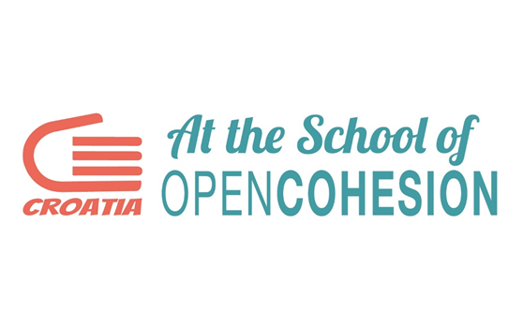

Povjerenstvo za odabir prijava na Javni poziv za iskaz interesa za srednje škole za sudjelovanje u Projektu „ASOC – Prekogranična suradnja Interreg Italija – Hrvatska“ predložilo je 8 srednjih škola s područja 8 prihvatljivih županija Republike Hrvatske za sudjelovanje u Projektu „ASOC – Prekogranična suradnja Interreg Italija – Hrvatska“ koji će se provoditi u školskoj godini 2022./2023.
Škole odabrane za sudjelovanje u Projektu sudjelovat će u provedbi interdisciplinarnog obrazovnog programa namijenjenog svim vrstama srednjih škola na području osam županija uključenih u Interreg program prekogranične suradnje Italija-Hrvatska, usmjeren građanskom praćenju javnih financija upotrebom javno dostupnih podataka te informacijskih i komunikacijskih tehnologija.
Riječ je o projektu kojemu je glavni cilj uključiti hrvatske i talijanske srednje škole u praćenje projekata odabranih u okviru Interreg programa prekogranične suradnje. Projektom će se povezati parovi talijanskih i hrvatskih škola koji će pod vodstvom nastavnika/ca pratiti isti projekt odabran u okviru Interreg programa prekogranične suradnje, a svoje istraživanje projekta će predstaviti kroz kreativni završni rad.
Temeljem Javnog poziva za iskaz interesa i prijedloga Povjerenstva za odabir prijava, ministrica regionalnoga razvoja i fondova Europske unije donijela je odluku kojom odobrava uključivanje u Projekt ASOC – Prekogranična suradnja Interreg Italija – Hrvatska sljedećih srednjih škola:
OSTVARENI REZULTAT | ŽUPANIJA | NAZIV SREDNJE ŠKOLE
1. | Primorsko-goranska | Prva riječka hrvatska gimnazija
2. | Splitsko-dalmatinska | Komercijalno-trgovačka škola Split
3. | Karlovačka | Srednja škola Duga Resa
4. | Zadarska | Ekonomsko-birotehnička i trgovačka škola Zadar
5. | Dubrovačko-neretvanska | Srednja poljoprivredna i tehnička škola Opuzen
6. | Primorsko-goranska | Građevinska tehnička škola Rijeka
7. | Splitsko-dalmatinska | Privatna srednja škola Aspalathos
8. | Karlovačka | Prirodoslovna škola Karlovac
Projekt će započeti uvodnom konferencijom nakon koje će se održati niz mrežnih edukacija za voditelje i voditeljice projekta.
Ovim projektom hrvatski će učenici imati priliku pobliže upoznati kohezijsku politiku s posebnim fokusom na funkcioniranje Interreg programa prekogranične suradnje i s njim povezanim projektima.
Odluka o odabiru prijava na Javni poziv dostupna je u "Dokumentima".
Pisane vijesti

